1 слайд (ПРИВЕТЫ)
Уважаемые председатель и члены государственной экзаменационной комиссии, добрый день! Представляю вашему вниманию дипломный проект на тему: «Устройство измерения времени восстановления силовых диодов».
Дипломный проект на тему: «Устройство измерения времени восстановления силовых диодов».

2 слайд(ЦЕЛЬ И АКТУАЛЬНОСТЬ)
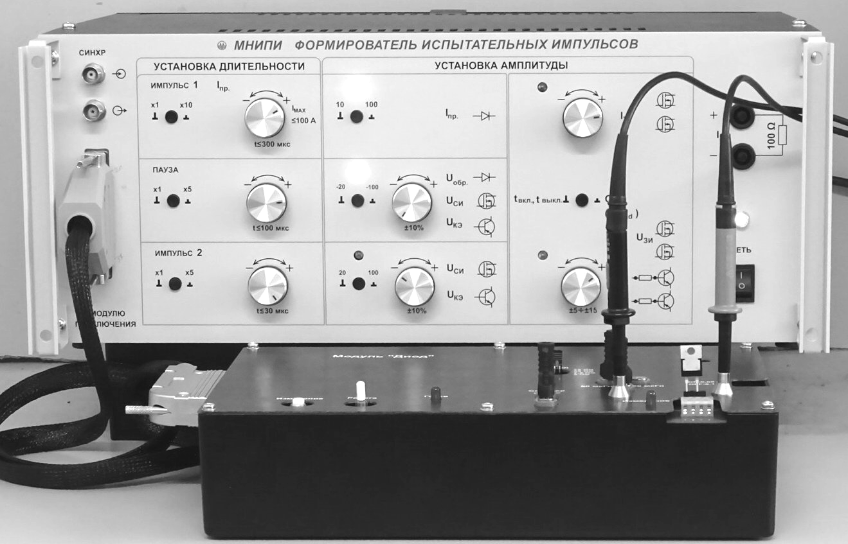
Макет устройства измерения с модулем подключения для измерения времени обратного восстановления силовых диодов.

Целью проекта является разработка устройства измерения динамических параметров силовых полупроводниковых приборов, в частности – для измерения времени восстановления силовых диодов. В условиях повышенных требований к энергоэффективности и надежности оборудования, разработка методов измерения становится особенно актуальной.
высокая стоимость существующих измерительных комплексов и отсутствие аналогов на отечественном рынке требуют разработки более простых и доступных устройств. Проект направлен на создание бюджетной модели измерителя, который найдет применение в исследовательских лабораториях предприятий электронной отрасли.
3 слайд (ДиТ)
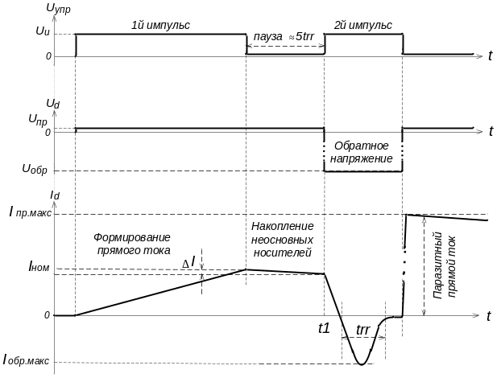 | 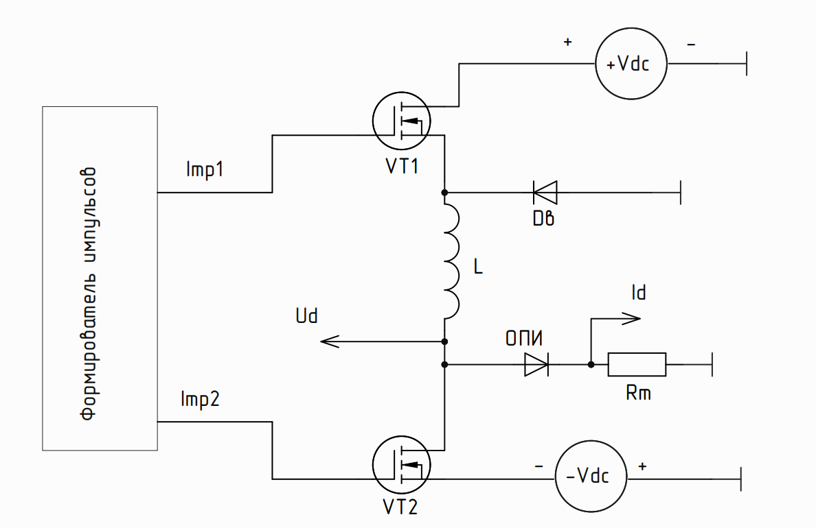

Для измерения динамических параметров полупроводниковых приборов широкое применение получил метод двух импульсов, который позволяет измерять время обратного восстановления.
Принцип работы данного метода заключается в последовательном формировании двух импульсов, разделенных паузой. В течение первого импульса, ток, через включенные последовательно объект тестирования и дроссель, линейно нарастает под действием постоянного напряжения поступающего с конденсатора большой емкости.
Во время паузы между импульсами, ток, накопленный в дросселе, продолжает течь через объект тестирования и вспомогательный диод возвратного тока, оставаясь практически постоянным. При этом значение испытательного тока задается длительностью первого импульса.
Длительность паузы определяет время накопления неосновых носителей на pn-переходе, количество которых влияет на измеряемое время обратного восстановления.
По фронту второго импульса на тестируемый диод подается обратное напряжение (100 В согласно стандартам) и, с помощью внешнего осциллографа, измеряют время восстановления обратного сопротивления тестируемого диода.
Этот метод лежит в основе рассмотренного далее устройства.
4 слайд(структурная всего устройства)

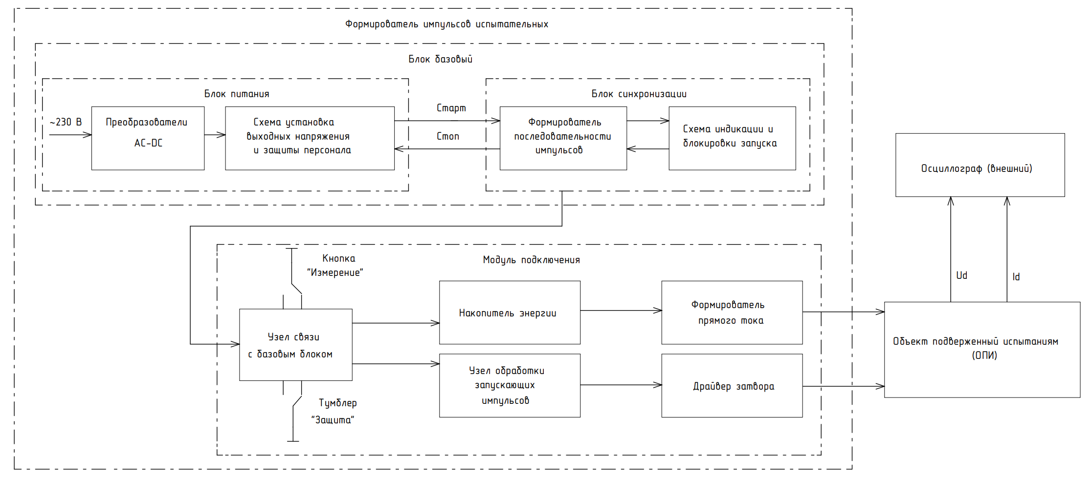

Устройство измерения динамических параметров силовых ПП, предназначено для изучения влияния температуры и радиации, на быстродействие силовых ПП.

Структурная схема устройства для измерения времени обратного восстановления, включает блок питания, блок синхронизации, модуль подключения, и внешний осциллограф.
Блок питания обеспечивает работу всего устройства и заряд накопительного конденсатора.
Блок синхронизации формирует последовательность из двух импульсов и управление их параметрами.
Модуль подключения обеспечивает воздействие испытательного сигнала на объект тестирования и подключение к нему широкополосных осциллографических пробников.

5 слайд (функциональная модуля подключения)
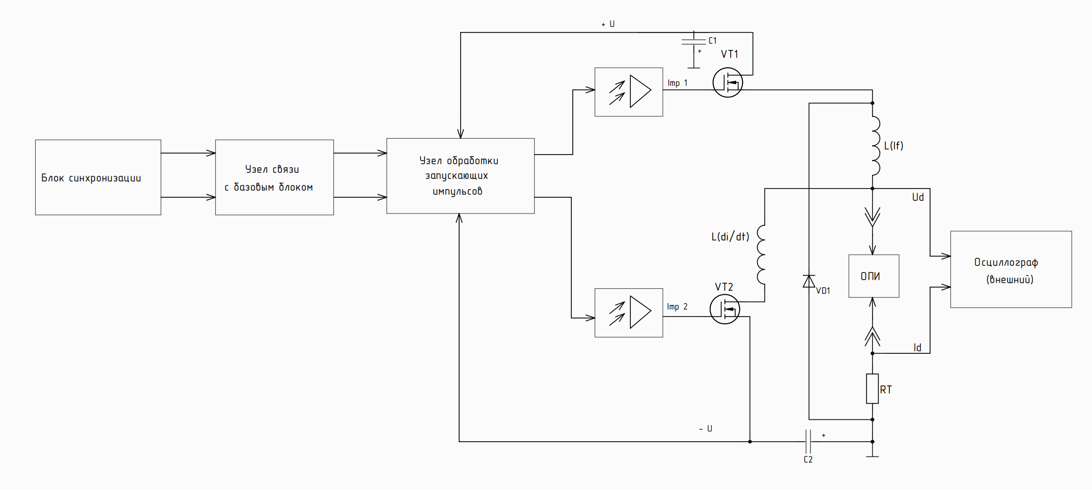
Функциональная схема модуля подключения

Он же является основным узлом всего устройства, который формирует мощные испытательные импульсы высокого обратного напряжения с крутыми фронтами.
Основой модуля являются накопительные конденсаторы C1 и C2, которые заряжаются до заданных уровней напряжения перед началом измерений. После инициализации устройства сигналом "Старт" блок синхронизации формирует последовательность из двух импульсов, разделенных паузой.
Эти импульсы управляют силовыми ключами на основе мощных МОП транзисторов с n-каналом, обеспечивая воздействие на объект тестирования (диод).
6 слайд(измерение trr)
Первый импульс включает транзистор VT1, что позволяет току протекать через индуктивность L(If), тестируемый диод ОПИ и датчик тока RT. Длительность первого импульса устанавливают таким образом, чтобы ток через дроссель достиг нужного значения.
В течение паузы ток, накопленный в дросселе течет через тестируемый диод ОПИ, датчик тока RT и диод возвратного тока VD1.
Второй импульс, включает транзистор VT2, при этом на тестируемый диод ОПИ поступает обратное напряжение с конденсатора C2 и на датчике тока RT возникает сигнал, позволяющий измерить trr с помощью внешнего осциллографа.

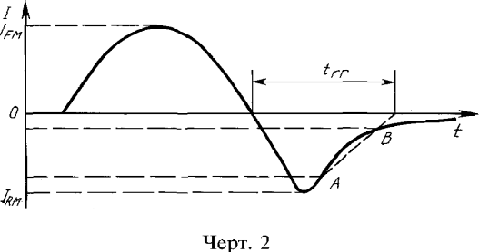
Измерение времени обратного восстановления trr
7 слайд (принципиальная 2рисунка)
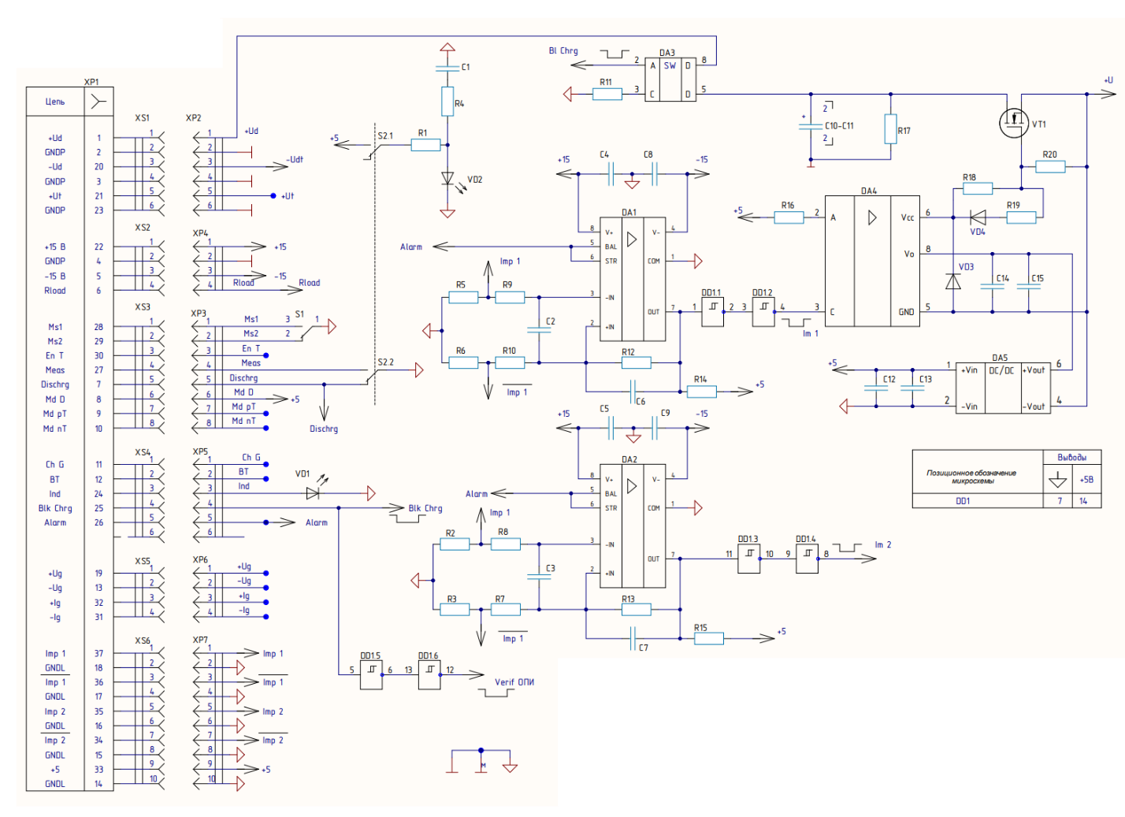 | 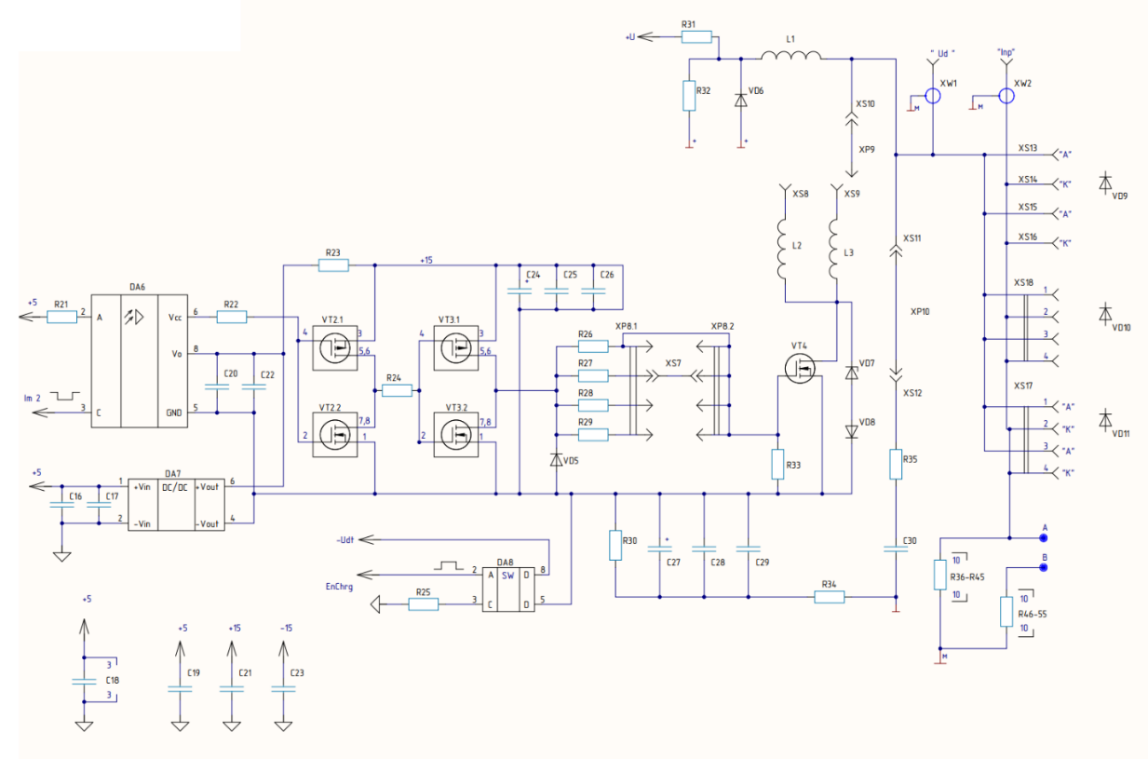
Схема электрическая принциальная
Мною была подготовлена библиотека элементов и спроектирована электрическая принципиальная схема модуля подключения в программной среде Altium Designer.
На представленной схеме связь с базовым блоком осуществляется с помощью многожильного кабеля с 37-ми контактными разъемами. Из-за емкостных связей между высоковольтными и низковольтными цепями в кабеле возникают вч-наводки.
Для их устранения используются RC-фильтры на входе компараторов выделяющих импульсы сформированные в блоке синхронизации.
Для обострения фронтов импульсов на выходе компараторов используются триггера Шмита.
Заряд накопительных конденсаторов С10-С11 осуществляется через оптореле DA3.
Оптодрайвер на микросхемах DA4, DA5 служит для управления ключом на МОП транзисторе VT1.
С выхода ключа VT1, напряжение поступает через низкоомный резистор R31 на накопительный дроссель L1. Гнезда XS13-XS24 служат для подключения ОПИ в корпусах различного типа. VD6 выполняет роль диода возвратного тока. Датчик тока включает два безындуктивных резистора R36-45, R46-55, которые можно включать параллельно путем закорачивания точек A и B. Коаксиальные гнезда XW1, XW2 служат для подключения пробников осциллографа.
Ключ обратного напряжения выполнен на транзисторе VT4, который управляет с помощью оптоизолированного драйвера на основе микросхем DA6, DA7 и транзисторов VT2, VT3. Резисторы R26-R29 и дроссели L2, L3 служат регулировки скорости изменения тока через объект тестирования при включении обратного напряжения. для защиты транзистора VT4 от всплесков напряжения к его стоку подключен супрессор VD7 последовательно с диодом VD8.
Заряд накопительных конденсаторов С27-C29 осуществляется через оптореле DA8, резистор R30 служит для их медленного разряда.
Для устранения ВЧ дребезгов установлен RC-снаббер, который можно включать с помощью XP10, XS11, X12.
8 слайд
В дипломном проекте проведен анализ данных на основе требований технического задания, спроектированы структурная, функциональная и принципиальная схемы, выбрана компонентная база для устройства.
Доклад закончен, спасибо за внимание. Готов ответить на вопросы

